ООО«НПК«СтройТехнологии»
420107 г. Казань ул. Петербургская, д. 78
Тел/факс.: (843)277-05-94
e-mail: info-st@bk.ru
www.saveley.ru

Строительные плиты

Строительная плита представляет собой нечто большее, чем просто несущая поверхность для плитки. В руках профессионала она становится современным креативным материалом для переоборудования ванных комнат и других влажных помещений.
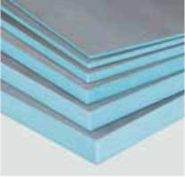
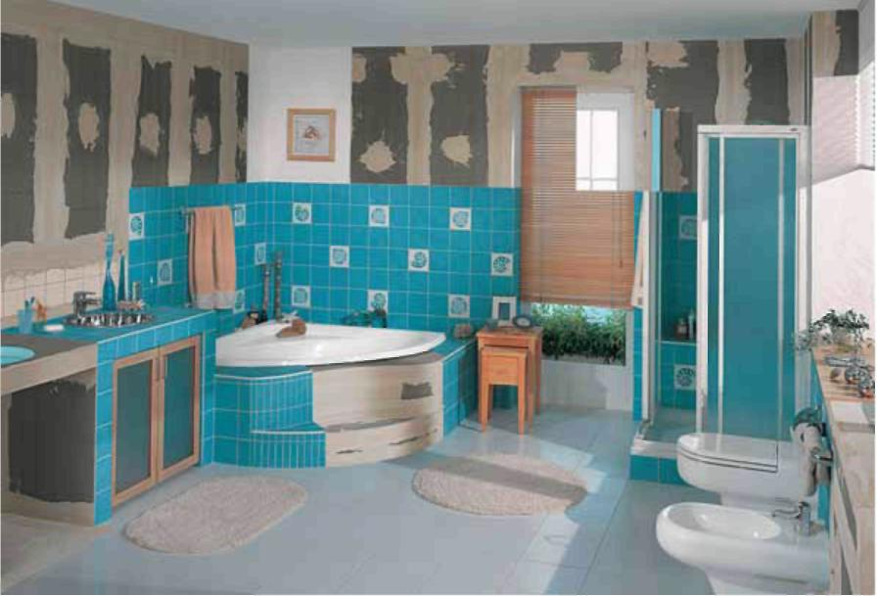

Гд е бы ни применялась наша строительная плита, она сочетает в себе качество мастерства и технической безупречности. Использование плит при создании дизайнерских конструкций обеспечивает весомую экономию для подрядчика и простоту эксплуатации для монтажника с неизменно великолепными результатами.
Плиты имеют легкий вес, высокую прочность, водостойкость; кроме этого, они обеспечивают термоизоляцию и обладают свойством паростойкости.
Структура поверхности плит создает идеальную основу для облицовки плиткой на тонкослойный раствор, а также для отделки штукатуркой.
Система креплений steck®,
специально разработанных для
плит, представляет собой
вспомогательные крепежные
средства, а в сочетании с
клеевым раствором и
армирующей лентой
обеспечивает прочное и надежное соединение.

Выравнивающая плита для частично облицованных поверхностей.

Для подготовки основания в местах, где была ранее плитка, идеально подойдет строительная плита толщиной 10 мм
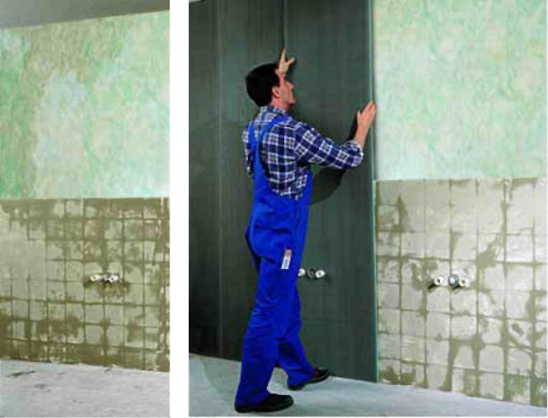

- Нанесите клей для плитки на всю поверхность существующей стены для создания контактного слоя.
- Вырежьте в панелях отверстия для труб и арматуры, точечно нанесите цементный раствор в верхней части стены. Затем полностью нанесите клеевой раствор на нижнюю поверхность стены.
- Под углом к стене установите плиту толщиной 10 мм, плотно прижмите, выставьте под прямым углом и закрепите наверху дюбелями; на стыки нанесите армирующую ленту для стыков/водостойкую уплотни-тельную ленту.

Переход от гипсокартона к строительной плите 10 мм во влажных помещениях

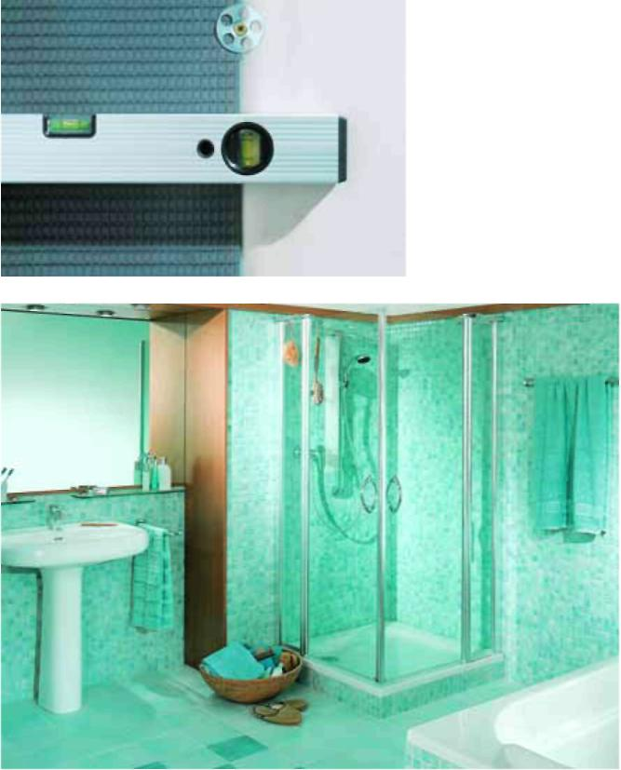
Область применения – влажные помещения, где стены подготовлены с помощью гипсокартоновых плит; применяется плита толщиной 10 мм
Разработка системы,
позволяющей создать стык
вровень с гипсокартоновой
плитой, предлагает крайне
важное преимущество.
В сочетании с водостойкой уплотнительной лентой для стыков, плита служит водостойкой и теплоизоляционной обшивкой, которая не нуждается в дополнительной гидроизоляции. Это позволяет избежать неприятного эффекта холодных стен в ванной комнате, а также уменьшает или снимает проблему образования конденсата.
Толщина и формат плиты 10 мм были специально разработаны для соответствия габаритам гипсокартоновых плит.
Объект особого внимания: стыки в местах с водной нагрузкой.

7

Строительные плиты. Монтаж на деревянных и металлических каркасах

При монтаже на каркасных конструкциях, строительная плита может быть легко и просто установлена, обеспечивая при этом идеальную поверхность для отделки кафелем.
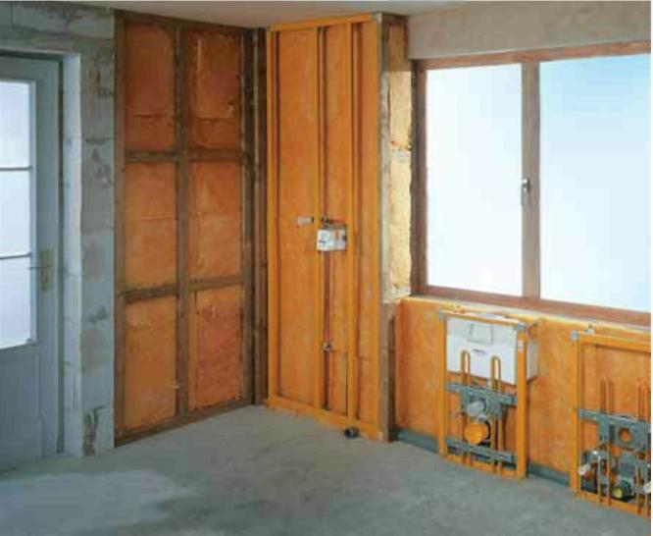

• Посредством шурупов с крестовым шлицем и дисков, строительная плита монтируется на деревянную каркасную конструкцию (длина = толщина плиты + 20 мм).
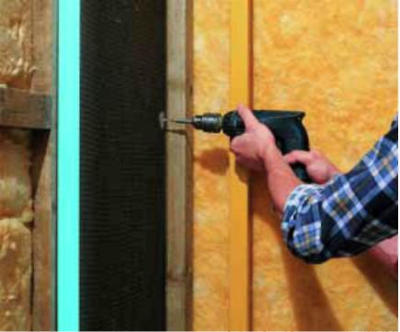
• В случае металлической каркасной конструкции, для монтажа плит используются металлические саморезы и диски (шайбы).

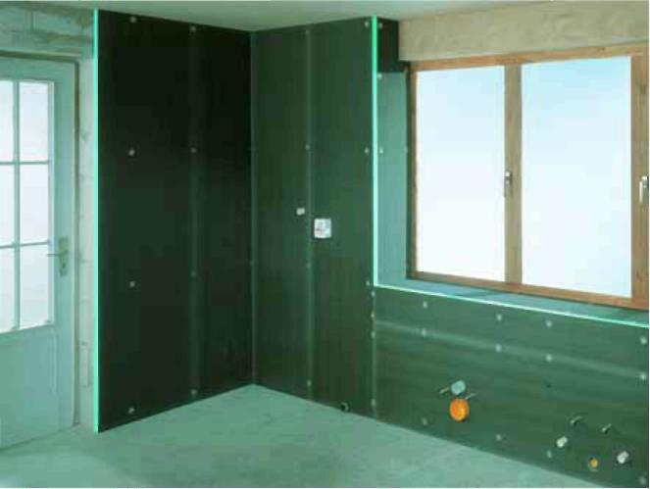

Выравнивание стен - строительная плита 20мм и более

Монтаж строительной плиты
непосредственно на
неровную стену не
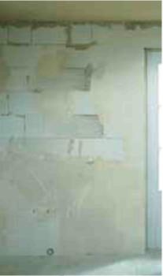
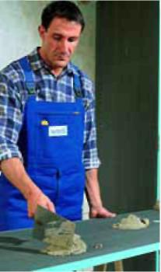
представляет никаких
трудностей. Строительные плиты толщиной 20 мм и более, как нельзя лучше подходят для такого вида применения.
• С помощью отвертки
проделайте в плитах
8 отверстий (= 5 шт. на m2),
которые будут служить
метками для нанесения на
них цементного раствора.
Вырежьте необходимые
отверстия под трубы и
запорную арматуру.
• На метки нанесите
цементный раствор.

• Расположите плиту на стене, плотно прижмите ее, затем выровняйте по горизонтали и по вертикали с помощью спиртового уровня.
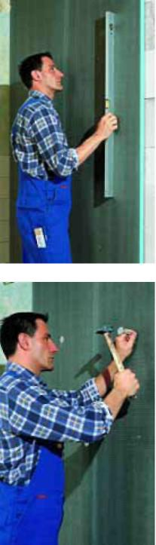
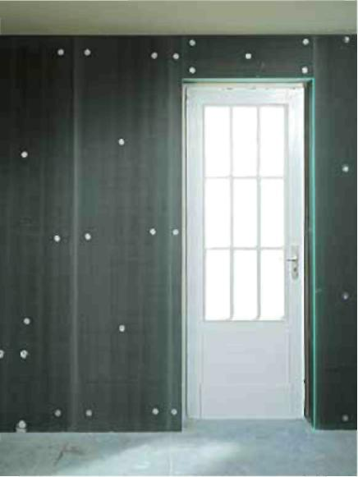
• Когда цемент застыл,
просверлите отверстия через
ранее проделанные метки
до несущего основания с
помощью дрели (толщина
бура 8 мм), и, наконец,
зафиксируйте плиту
металлическими шурупами (глубина фиксации в несущей конструкции > 50 мм).

Технические данные и примеры инсталляции

плит с надрезами для создания закруглений

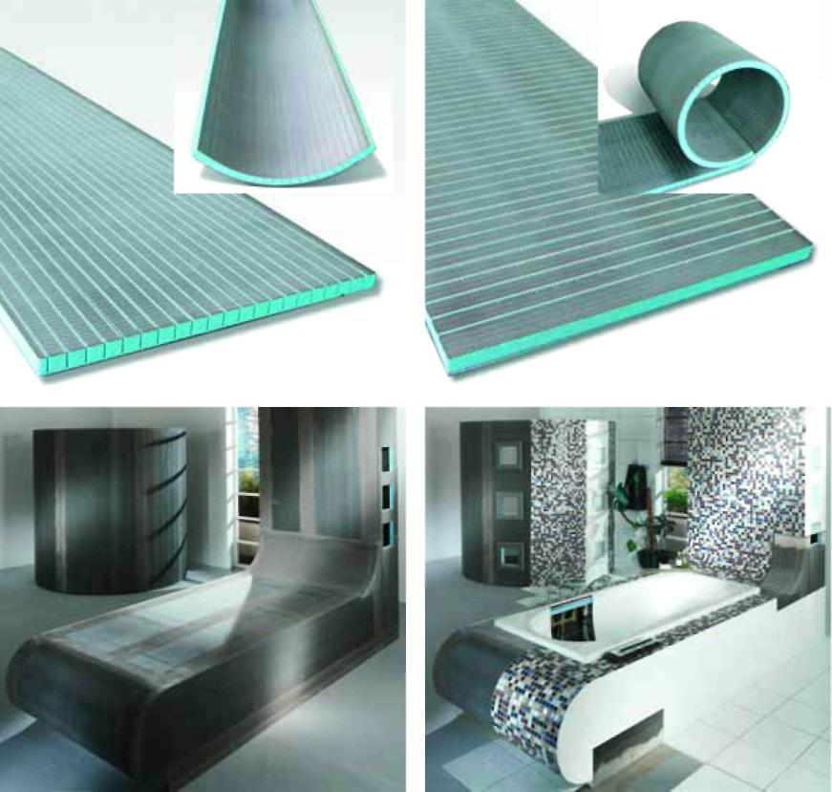

Планировка и Строительство
Применение на полах
Строительная плита 10мм на цементных и
существующих деревянных полах

Плита обеспечивает идеальную поверхность для укладки плитки. Разумеется, это в равной с т е п е н и относится и к применению на полах. Для этого используется строительная плита толщиной 10 мм. При планировании следует учитывать, что при пешеходной нагрузке на высоком каблуке по кафельной поверхности, будет создаваться пустой звук.
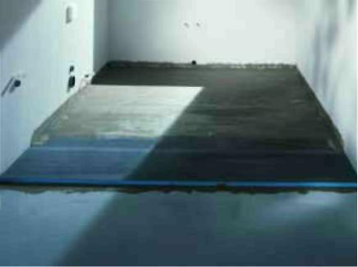
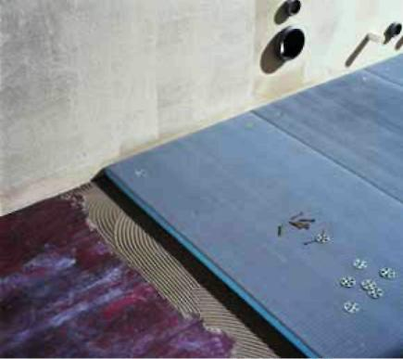
• Проверьте деревянные
полы на неровности, и если
необходимо, выровняйте их.
• Уложите плиты на
стяжку, применяя клеевой
раствор на цементной основе
на всю поверхность пола.
- Герметизируйте стыки между панелями и стыки со стеной посредством водостойкой уплотнительной ленты.
- Закрепите плиты посредством шурупов с крестовым шлицем и дисков в дополнение к укладке плит на всю поверхность клеевым раствором (5 точек крепления на каждый квадратный метр, что соответствует 8-ми точкам крепления на 1 плиту).
• Точки крепления и
стыки между плитами
герметизируются посред
ством водостойкой
ленты, после чего на всю
поверхность наносится
армирующая лента.

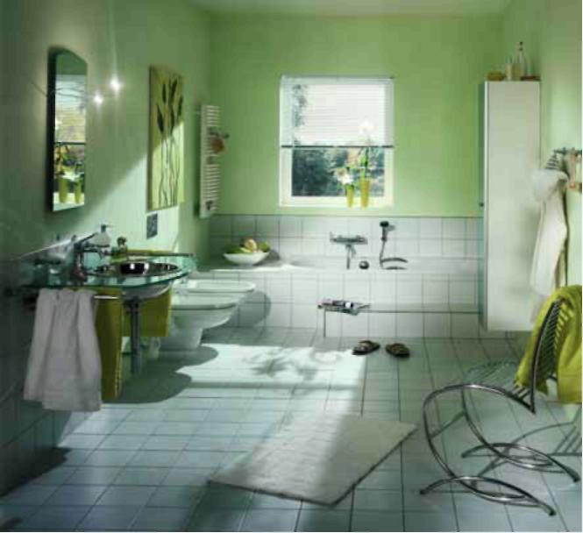

Скамьи, полки, умывальники...
мебель для ванной комнаты для самостоятельной сборки

Строительные плиты 30мм, 40м, 50мм, 60мм и 80 мм идеально подходят для устройства мебели для ванных комнат под отделку плиткой.
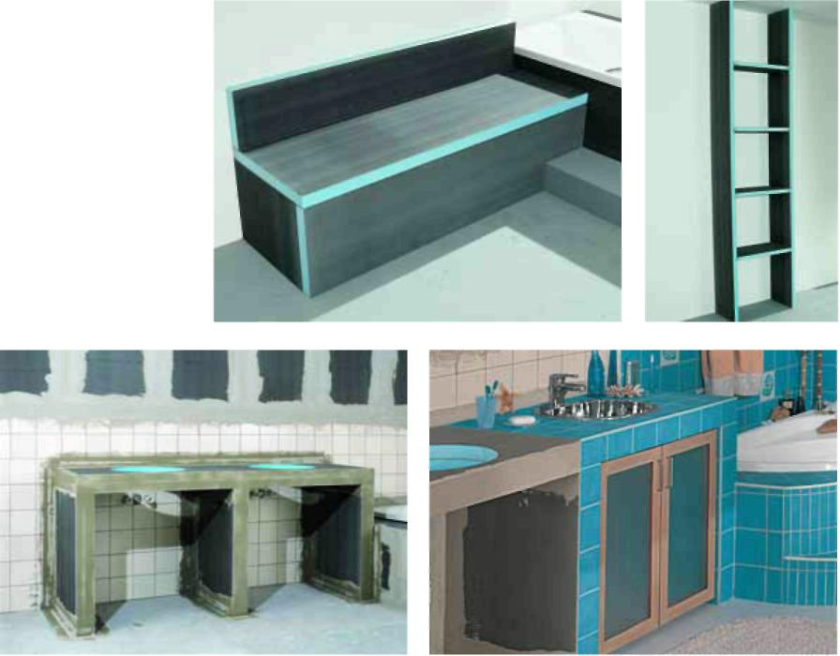
Скамья рядом с ванной. Ее можно легко, быстро и аккуратно создать из строительной плиты толщиной 50 мм.
Полка под облицовку кафелем не только сочетается с дизайном ванной комнаты, но также удобна для мытья. Для создания полок для легких предметов, к примеру, полотенец, подойдет плита толщиной 30 мм.

Умывальники и туалетные столики с отделкой плиткой приобретают все большую популярность. Для устройства умывальника с двойной раковиной лучше всего подойдет плита толщиной 80 mm.
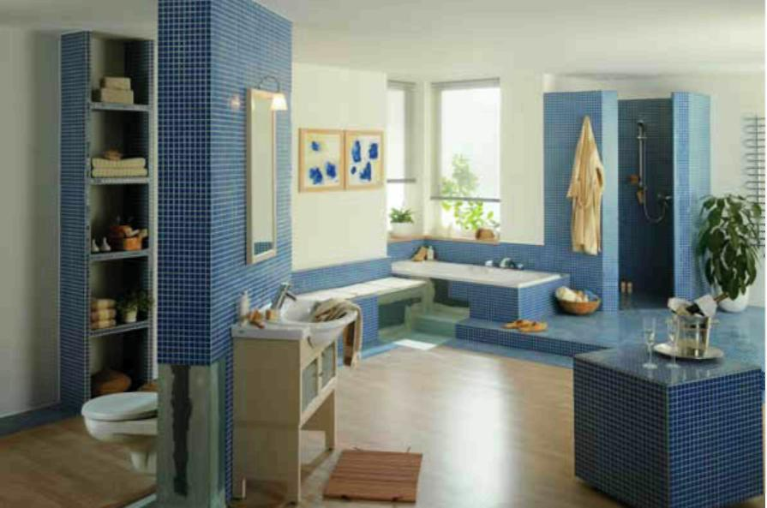

Планировка и Строительство
Элементы для обшивки стандартных ванн и душевых
поддонов

Панели для обшивки, выполненные из строительной плиты 30мм, произвели небольшую революцию в обшивке ванн и душевых поддонов.
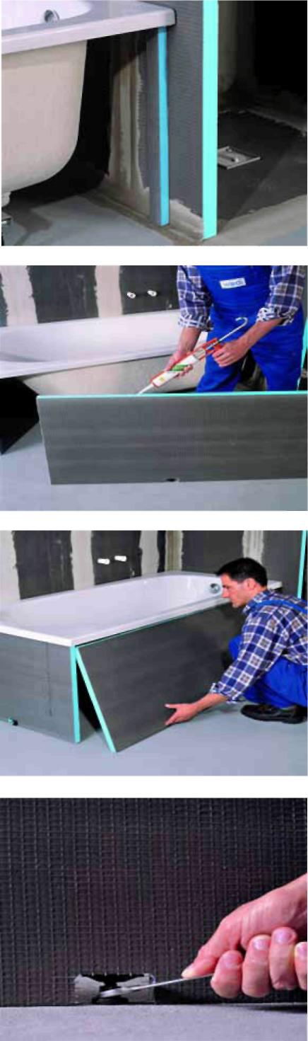
Благодаря имеющимся
регулировочным ножкам при монтаже на сыром бетоне или бесшовном полу можно компенсировать неровности до 10 см.
Плиты для обшивки ванн делают излишним устройство опорной конструкции, а за счет клея-герметика препятству-ется передача звука и снимаются напряжения в области ванны.
• Установите концевую опору к стене перед установкой панели для обшивки ванны.
• Нанесите клей-герметик на верхние края концевой и боковой панелей.
• Установите плиты под край ванны и выровняйте их; затем соедините их с помощью клея-герметика, который также наносится на вертикальные соединительные детали.
• Для обеспечения уровня и
надежного соединения, с
помощью гаечного или
трубного ключа (No 17)
отрегулируйте ножку,
раскручивая ее, пока плита не станет надежно под краем ванны.

Планировка и строительство
боксы для обшивки труб, самый простой способ
скрыть трубы

Обшивка труб с помощью
обычных материалов
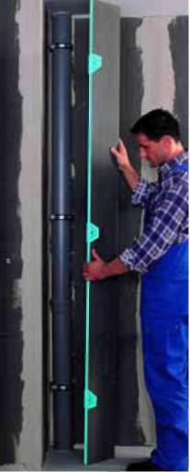
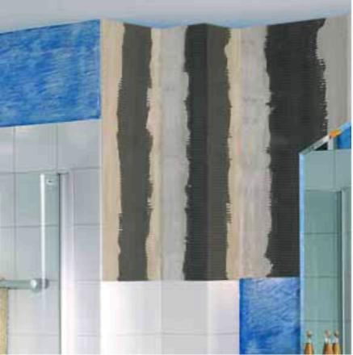
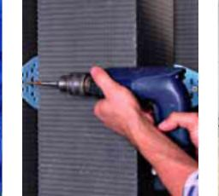
сопряжена с затратами времени, беспорядком на объекте, и требует создания основы для финишной отделки.
Строительные элементы фирмы предлагают быстрое и аккуратное решение обшивки труб в любом помещении.
Боксы для обшивки труб, изготовленные на заводе из строительной плиты 20 mm в качестве базового материалa, представляют собой прекрасную основу для отделки плиткой и оштукатуривания. Боксы имеют исключительную прочность на разлом и сопротивление кручению благодаря двустронней армированной поверхности.

Планировка и Строительство
Элемент block для обшивки настенных труб –
оформление стояков

В старых зданиях,
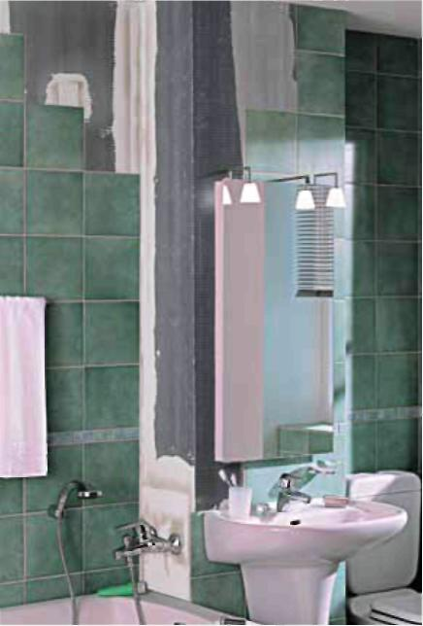
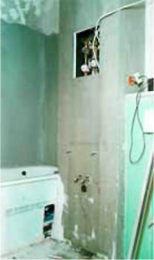
преимущественно в блочных домах, в целях экономии места, унитаз, умывальник и ванна часто располагаются вокруг одного стояка. Если стояк требует ремонта, block как раз то, что нужно.
Прочная, легкая и готовая к
установке конструкция из
строительной плиты
легко выравнивается и
надежно фиксируется.
Встроенные металлические детали для монтажа раковины, а также монтажные планки со стандартными отверстиями для монтажа оборудования, подключений и дренажного водовыпуска позволяют избежать обязательных в других случаях «заплаток» при облицовке. Отверстия для укладки труб и инсталляция (по требованию) смотрового люка, обеспечивает удобный доступ для сборочных работ и осмотра.

Изделия разработанные под заказ.
Вы создаете – мы исполняем.

Многие годы мы производим различные изделия на базе строительной плиты. От плит для шестиугольных ванн, к примеру, до самых разных видов внутренних перегородок.
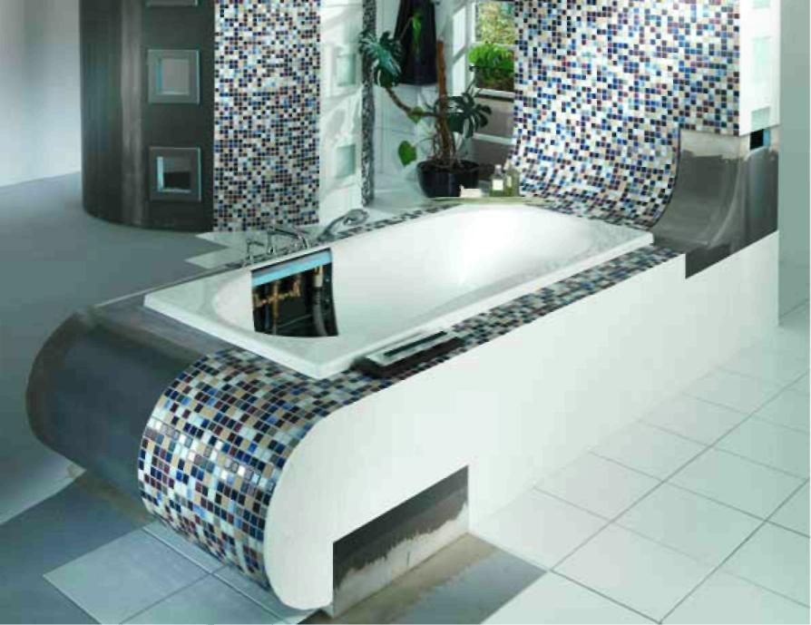
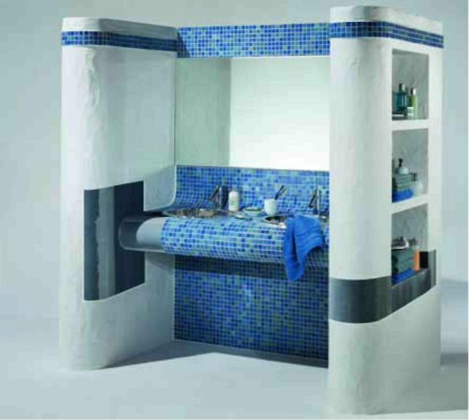
При этом для реализации идей в мире предела не существует.
Иными словами, еще никогда
не было столь много
возможностей для
переоборудования ванной комнаты в объект яркой индивидуальности с помощью сравнительно небольшого количества средств, как сегодня.
Основа имеет решающее значение: водостойкость, легкий вес, но при этом высокая прочность и возможность создания любой формы – строительная плита безупречна для этих целей, а ее поверхность идеальна для отделки плиткой. От масштабных вещей до тонких деталей, рассматриваете ли Вы свою ванную комнату как эксклюзивный спа-объект или как функциональную ванную комнату, строительная плита отвечает всем требованиям.
Лидер Европейского рынка, строительная плита в изделии – комбинирование для создания компактного устойчивого продукта с усиленными стыками и уголками, готового к оштукатуриванию и укладке плитки.

Просто и надежно
Строительный элемент для душа на уровне пола
для душевых кабин на уровне пола

В настоящее время в таких помещениях, как плавательные бассейны, спортивные клубы, гостиницы, в муниципальных местах общего пользования и на предприятиях, а также в больницах, домах престарелых и инвалидов, применение душевых поддонов на уровне пола, если необязательно, то подлежит устройству согласно требованиям стандарта.
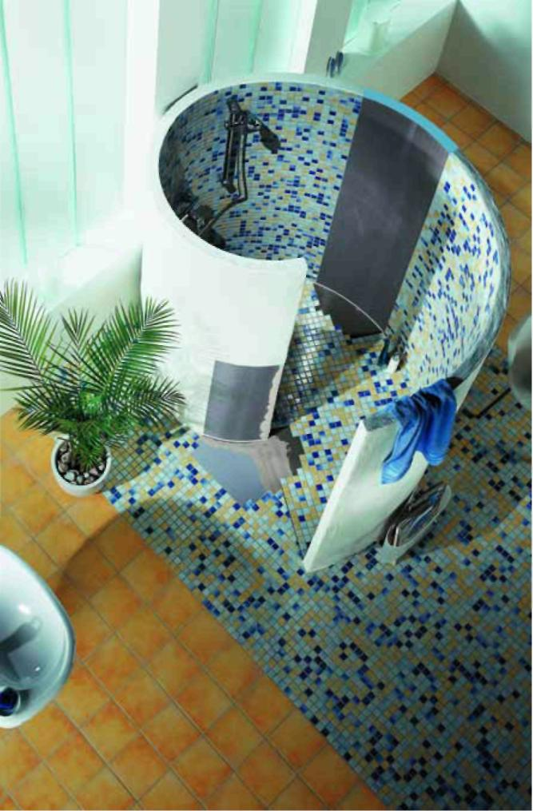
Взамен стандартного
душевого поддона, в
частном строительстве все
чаще отдается предпочтение
устройству душевого
элемента на уровне пола с облицовкой плиткой. Это система для создания душевых кабин на уровне пола, в основе которой лежит строительная плита .
В комплекте с герметичной
горизонтальной или
вертикальной системой
водостока, дополнительным
водостойким покрытием и
готовым уклоном, напольный
элемент может легко
устанавливаться как
мастером-плиточником, так и сантехником. В дополнение к широкому выбору форм напольных элементов, предлагается большой ассортимент душевых перегородок. Возможности создания новых форм практически неограниченны.

Любой выбранной
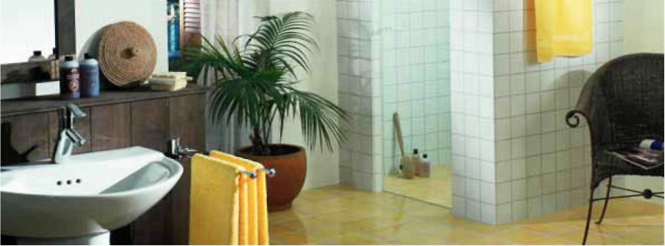
конфигурации
придается комплект трапа
горизонтального или
вертикального типа,
включая воронку, сифон и решетку из нержавеющей стали.

Душевые кабины спиралевидной формы – вдохновение самой природы
Душевые кабины круглой формы, необычный дизайн

Сам вид такой душевой перегородки определенно вдохновляет на создание новой ванной комнаты и воплощение новых идей для влажных помещений.
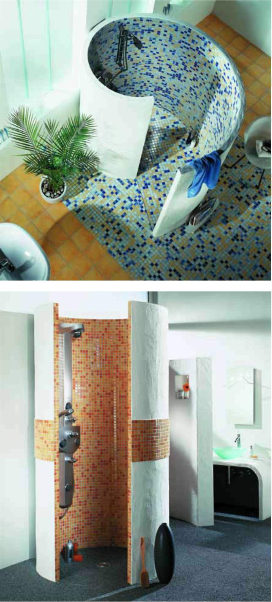
Это пример комфорта по всей окружности. Такая форма дизайна превращает обычный душ в «изюминку» Вашей ванной комнаты, при этом диаметр поддона круглой душевой кабины составит всего около 1 метра, для которого найдется достаточно места даже в типовой ванной комнате.

Напольные элементы квадратной формы,
пятиугольной и прямоугольной формы – дают еще
больше пространства для душа

Привлекательная и уникальная: пятиугольная форма душевой перегородки с диагональным входом – и сколько свободного места!
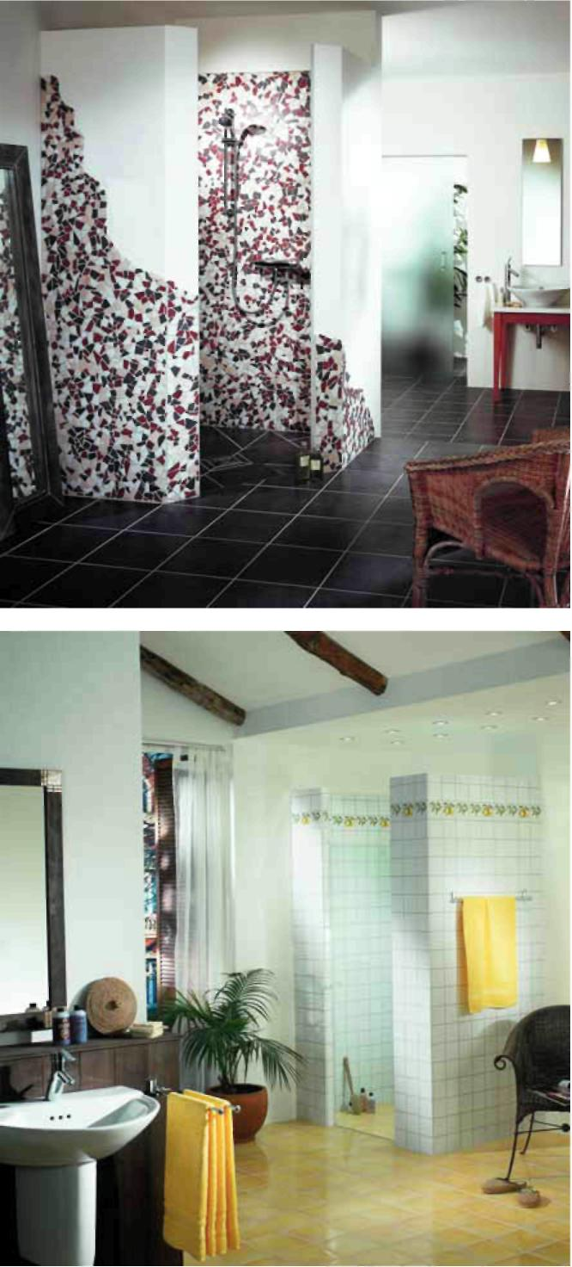
Классика, но не избитая -напольный элемент квадратной формы с душевой перегородкой.
Внешне привлекательный профиль Jolly – идеальный продукт для отделки и защиты углов душевой перегородки.
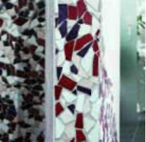

29

Напольные элементы квадратной формы со смещенным устройством водостока

Смещенный водосток в квадратной формы и готовый уклон в напольном элементе дают возможность воде быстро стекать в водосток.
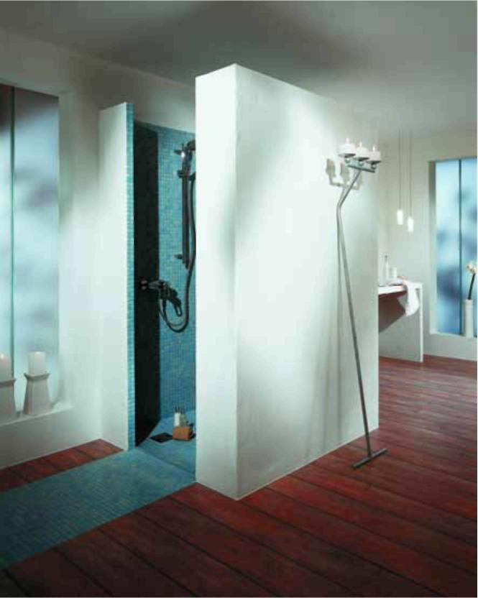

Конечно же, мы выполняем готовые изделия индивидуального дизайна под заказ.

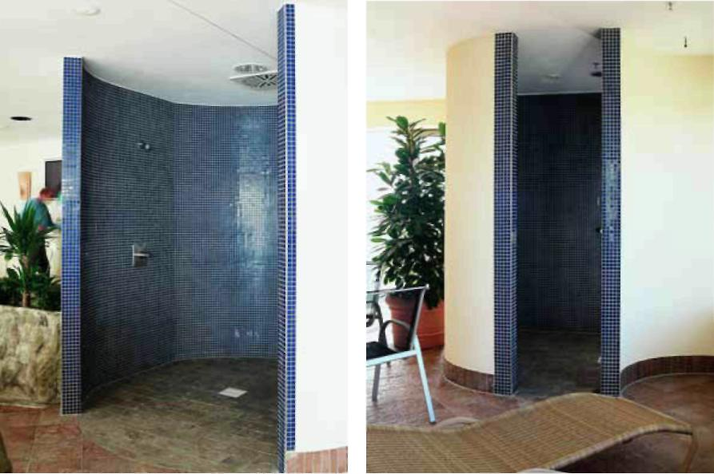

Технические характеристики
Строительная плита
Строительная плита представляет собой многослойный материал, основу которого составляет твердый экструдированный пенополистирол, изготовленный без применения фреонов. С обеих сторон жесткий пенный материал армирован стекловолоконной тканью и покрыт цементным раствором с добавлением пластификаторов. Все это делает строительную плиту идеальной основой для тонкослойной облицовки плиткой без дополнительной подготовки. Строительные плиты могут монтироваться на любую основу, это водонепроницаемый материал, обеспечивающий термоизоляцию и паробарьер. Кроме этого, плиты многофункциональны, имеют незначительный вес, но при этом обладают высокой прочностью. И, наконец, плиты имеют несложные эксплуатационные свойства и облегчают процесс строительства.

Технические свойства пенного материала


Твердый экструдированный пенополистирол свободный от фреонов, характерного синего цвета с герметичной структурой ячеек, содержит огнезащитные добавки.
Прочность на сжатие при длительных нагрузках (через 50 лет) при ≤ 2% деформации согласно DIN EN 1606 0.08 N/мм²
Прочность на сжатие при 10 % линейной деформации согласно DIN EN 826 0.25 N/мм²
Модуль упругости согласно DIN EN 826 10 N/мм²
Коэффициент теплопроводности при 10 °C согласно DIN EN 12667 / DIN EN 12939 0.035 W/мK
Коэффициент теплопроводности в соответствии с нормами l Z-23.15-1476 DIN 4108-4 0.037 W/мK
Прочность на разрыв согласно DIN EN 1607 0.45 N/мм²
Прочность на сдвиг согласно DIN EN 12090 0.2 N/мм²
Модуль сдвига согласно DIN EN 12090 7 N/мм²
Объемная плотность согласно DIN EN 1602 30 kg/м³
Сопротивление диффузии водяного пара (μ) согласно DIN EN 12086 100
Водопоглощение при длительном погружении согласно DIN EN 12087 ≤ 1.5 Vol.-%
Капиллярность 0
Линейный коэффициент теплового расширения 0.07 мм/мK
Температурные границы -50/+75 °C
Класс пожаростойкости согласно DIN 4102 B1
Технические характеристики строительных плит
Длина x ширина: 2500 x 600 мм +/- 1.5 мм
Пожарная классификация согласно DIN EN 13501-1 (MPA Erwitte, отчет No. 230004525) Класс пожаростойкости согласно DIN 4102 (MPA Erwitte, отчет No. 230004536)

Номинальная толщина в мм | Сопротивление теплопередаче 1/Δ м²x K/W) | k - величина (Коэффициент теплопередачи)  W/m² x k²)
10 | 0.286 | 2.19
20 | 0.571 | 1.35
30 | 0.857 | 0.97
40 | 1.143 | 0.76
50 | 1.429 | 0.63
60 | 1.714 | 0.53
80 | 2.286 | 0.41
¹) В отношении термоизоляции, в качестве базиса определения сопротивления теплопередаче 1/Δ применяется теплопроводность
категории 035 согласно DIN 4108.
²) При определении коэффициента теплопередачи принималась во внимание только строительная плита и показатели сопро
тивления теплопередачи 1 i и 1/a для наружных стен.
Для реального применения необходимо учитывать характеристики существующей кирпичной кладки и других покрытий.
Примечание:
Все сертификаты, отчеты об испытаниях и другая техническая информация предоставляются по требованию.

Александр Савельев 8-9372-871-999
Марат Мухамадиев 8-9063-252-452

